Премьера трагедии «Троянки» состоялась в Государственном академическом музыкальном театре Крыма (17.03.2017)
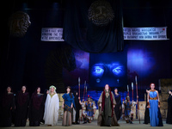
В Симферополе на сцене ГАУ РК «Государственный академический музыкальный театр Республики Крым» состоялась долгожданная премьера античной музыкальной трагедии «Троянки», поставленная специально приглашённым известным греческим режиссёром Ангелосом Сидератосом. Постановка спектакля осуществлена благодаря финансированию Министерства культуры Республики Крым, личному содействию министра Арины Новосельской, а также поддержке заместителя Председателя Совета министров Республики Крым – Постоянного Представителя Республики Крым при Президенте Российской Федерации Георгия Мурадова, директора Делового и культурного центра Республики Крым в г. Москва Ярослава Иванченко.
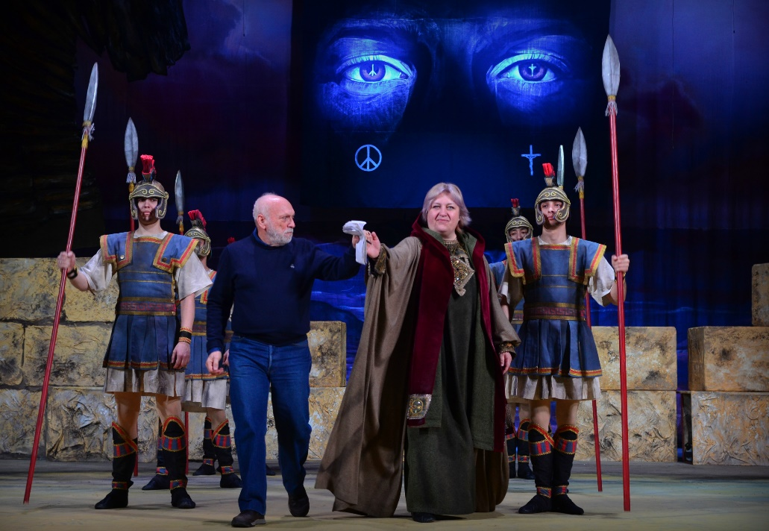
Пьеса Еврипида в переводе Сергея Шервинского поставлена Ангелосом Сидератосом в чисто греческой трактовке. С классической манерой пьесы гармонируют музыкальные номера композитора Никоса Ксантулиса, костюмы художника-постановщика Татьяны Шульц и сценография Ларисы Махтеевой.
По словам руководства театра, трагедия призывает к миру, она внушает презрение к любым воинам, любым захватчикам-воителям, осуждает жестокость и разрушения, а также тема военного насилия и страданий людей не имеет временных и национальных границ, поэтому театр и обратился именно к этому произведению.
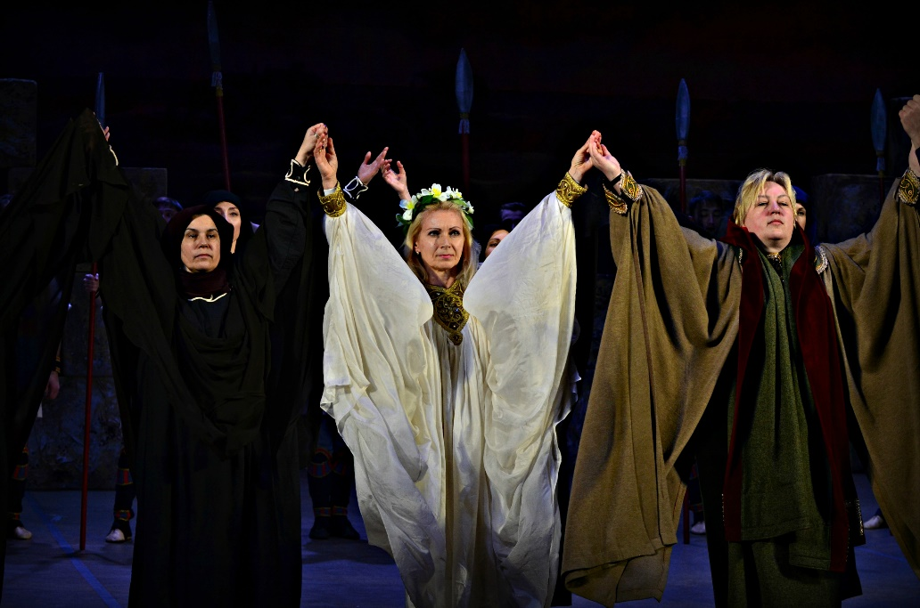
По сюжету в трагедии Еврипида «Троянки», которая была написана в 415 году до н.э., действие разворачивается на второй день после взятия Трои, в лагере победоносного эллинского войска. Между вождями победителей распределяются взятые в Трое пленницы, и это сопровождается глубочайшими по драматизму сценами. Роль хора в этой трагедии исполняют взятые в плен греками троянские женщины. Троянки являются главными героинями этой трагедии – отсюда она и получила своё название.
http://mkult.rk.gov.ru/rus/index.htm/news/356877.htm
Пресс-служба Министерства культуры Республики Крым; Фотоматериалы Александр Кадников

